Гуманитарный проект

ГУО "Дрогичинская детская хореографическая школа"

совместно с

ГУО «Хомская детская школа искусств»

Наименование проекта: "Дай возможность каждому ребёнку, окунуться в мир хореографического, исполнительского, художественного искусства "
Срок реализации проекта: 5 лет

Организация-заявитель, предлагающая проект: ГУО "Дрогичинская детская хореографическая школа" и ГУО «Хомская детская школа искусств»
Цель проекта – выявление и поддержка талантливых детей и молодёжи, развитие их творческих способностей и повышение уровня исполнительского мастерства, популяризация сценического, изобразительного искусства и народного творчества, стимулирование творческой инициативы и пропаганда лучшего опыта в сфере культуры, развитие и укрепление культурных связей, обмен духовными и культурными ценностями.
Задачи, планируемые к выполнению в рамках реализации проекта:
- Выявление и поддержка талантливых детей и молодежи, создание благоприятных условий для культурного развития участников.
- Сохранение и развитие культурного потенциала, приобщение юных талантов к лучшим образцам культуры и искусства.
- Содействие росту творческих способностей и гармоничному становлению личности.
- Способствовать социализации детей городской, сельской местности средствами искусства реализовать поездки на международные, республиканские, региональные конкурсы-фестивали, экскурсионные маршруты.
- Формирование и развитие нравственных созидательных качеств личности детей и молодежи и их раскрытие в моделях поведения, соответствующих нравственным идеалам, путем реализации общественно полезных акций;
- Пропаганда активного субъектного участия детей и молодежи в решении социальных вопросов на местном, региональном уровнях;
- Максимальное раскрытие созидательного творческого потенциала детей и молодежи.
Целевая группа: дети из сельской, городской местности, детских домов семейного типа
Краткое описание мероприятий в рамках проекта:
- Реализация системы сетевого взаимодействия и сотрудничества между представителями органов местного самоуправления, общественными организациями и образовательными и культурно-досуговыми учреждениями, осуществляющими воспитательную работу с детьми и молодежью.
- Поездки на международные, республиканские, региональные конкурсы-фестивали.
- Тематические экскурсионные образовательные маршруты; маршруты по историко-культурным местам.
- Экскурсионные программы по историческим местам Беларуси, местам боевой и партизанской славы, захоронений жертв геноцида белорусского народа, в музейные учреждения для ознакомления с экспозициями, посвященными жертвам геноцида белорусского народа в годы Великой Отечественной войны;
- Посещение музея на базе государственного мемориального комплекса «Хатынь», проведение митинга-реквиема, посвященного 80-й годовщине трагической гибели жителей Хатыни, уничтоженных немецко-фашистскими захватчиками; и др.
- Поездки в спортивные комплексы, зоопарки, дельфинарий.
Итоги реализации проекта:
- Выявить и поддержать талантливых детей, молодежь в городской, сельской местности Брестской области с предоставлением возможности зачисления в учебные заведения для продолжения обучению искусству;
- Получение детьми и молодежью опыта участия в общественных процессах в контакте с различными общественно-государственными структурами, включения в командные формы социально ориентированной деятельности.
- Сохранение и развитие культурного потенциала, приобщение юных талантов к лучшим образцам культуры и искусства.
Общий объем финансирования 2 700 000 белорусских рублей
(в долларах США): 1000 000$
Источник финансирования: Объем финансирования (в долларах США)
Место реализации проекта: Республика Беларусь, Брестская область, г. Дрогичин ул. Ленина,145
Контактное лицо:
Клепас Анна Васильевна, директор государственного учреждения образования «Дрогичинская детская хореографическая школа искусств», тел. 8 016 44 41306
Голик Алексей Анатольевич, директор государственного учреждения образования «Хомская детская школа искусств», тел. 8 016 44 67502

Автобус МАЗ-251
Содержание:
- Подробное описание, устройство
- Годы выпуска
- Основные сведения, характеристики
- Базовые характеристики
- Технические характеристики
- Характеристики шасси
- Дополнительные характеристики
- Характеристики двигателя/силового агрегата
- Преимущества/особенности
- Комплектация

- Подробное описание, устройство
Автобус МАЗ 251 — собственная разработка конструкторов МАЗа. Первое, что обращает себя внимание – современный дизайн кузова и светотехники. Автобус является представителем второго поколения автобусов Филиала АМАЗ РУП МАЗ. Он дороже автобусов первого поколения, однако существенно дешевле европейских аналогов, при этом создан на основе надежных и высокотехнологичных агрегатов и узлов иностранного производства. По сути, автобус не имеет аналогов в СНГ по современности конструкции и базовому оснащению.
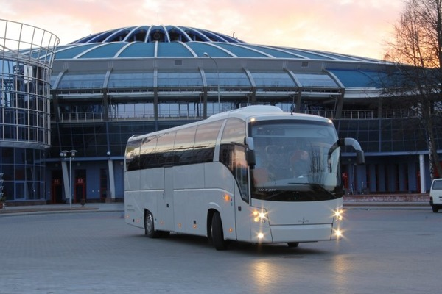
Полутораэтажный туристический (междугородный) автобус МАЗ-251062.
Технология изготовления кузова общая для всех автобусов МАЗ второго поколения (МАЗ-256, МАЗ-203, МАЗ-206): пластиковые панели обшивки, стекла вклеены в каркас, отсутствуют профили накладок на швах. Применено лобовое стекло панорамного типа, а боковые стекла — двойные стеклопакеты с тонированием внешнего стекла. В пассажирском салоне автобуса может быть установлено от 44 до 49 мест. Автобус имеет большое багажное отделение, мягкие сиденья с регулировками, кондиционер, кухню, туалет, аудио- и видеосистемы (в зависимости от модификации). Каждое пассажирское место оснащено индивидуальной системой освещения и вентиляции.
Салон туристического автобуса МАЗ-251.
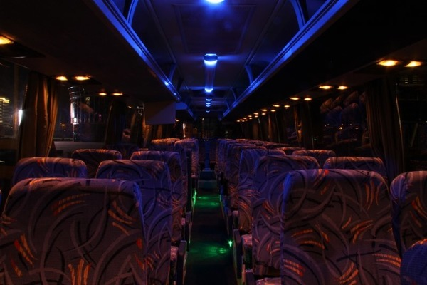
Автобус отличает серьезный и очень современный внешний вид. Четкость и функциональность прослеживается в каждой мелочи. Пассажир окружен заботой со всех сторон. Это ощущается на деле.
Кабина, салон автобуса – отдельная тема с множеством положительных моментов: удобные сидения; грамотная система кондиционирования; мягкая подвеска; холодильник; биотуалет; удобный спальник для сопровождающего водителя. Автобус полностью оборудован, он позволяет совершать дальние рейсы. Планировка оформлена до мелочей. Для удобства пассажиров каждое кресло оборудовано регулируемой спинкой, подставкой для ног и поднимающимися подлокотниками. Места оснащены раскладными столиками с встроенными подстаканниками, сетками для книг и журналов. Кроме того, над сиденьями расположена полка для хранения ручного багажа, в нижнюю часть которой встроены индивидуальные для каждого кресла светильник, вентиляция и радиоточка.
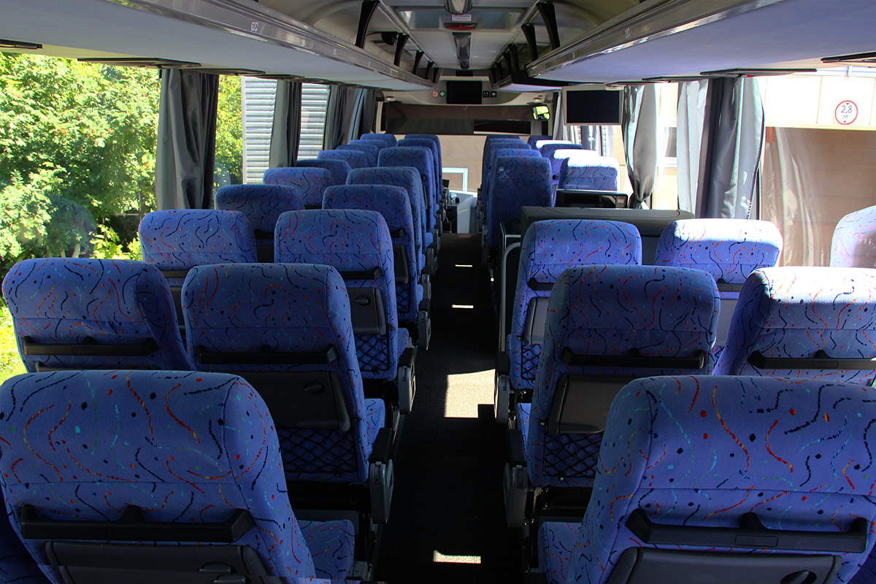
У второй двери расположен санузел с унитазом и раковиной для мытья рук. Также в салоне автобуса предусмотрен холодильник и мини-кухня со столиком, микроволновкой и кофеваркой (!не у всех модификаций). В передней части автобуса и посередине салона установлены два экрана, предназначенных для просмотра видеофильмов.
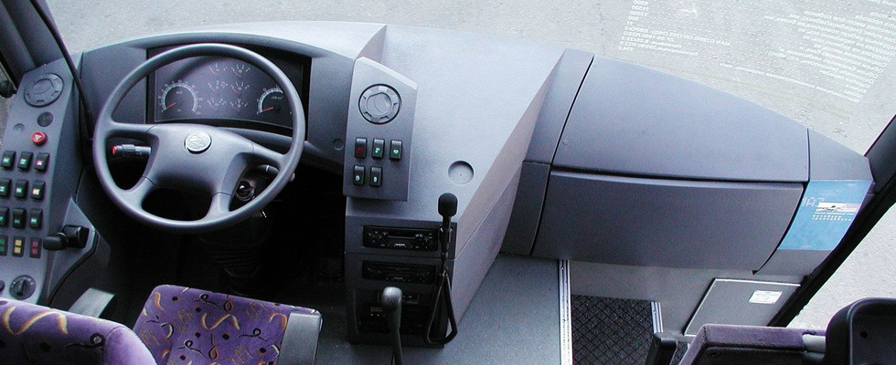
Место для водителя с хорошо продуманной планировкой (как приборной панели, так и системой управления оборудованием автобуса) не отделено от
общего салона, что, в принципе, традиционно для такого рода автобусов.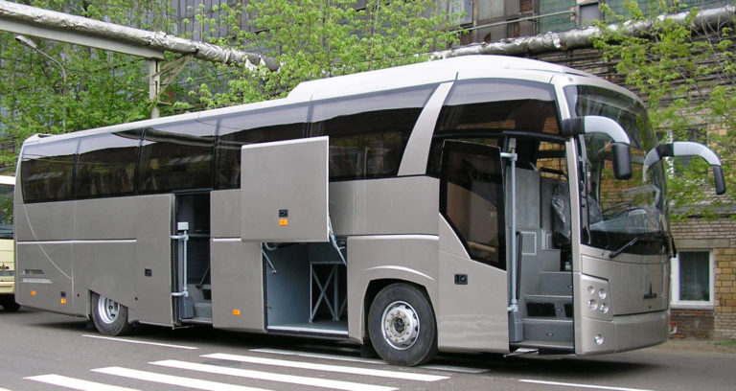

Высокое расположение пола обусловлено оборудованным под ним внушительных размеров багажным отделением, доступ к которому осуществляется через боковые люки.

Под полом у второй двери конструкторы предусмотрели отапливаемое место для отдыха второго сменного водителя. Оно оборудовано спальным местом, освещением и телефоном для связи с водителем, находящимся за рулем автобуса.

Доступ в салон обеспечивается через две двери выдвижного типа. Вторая дверь замаскирована под панель боковины, не выступает за нижнюю оконную линию.

Производители вклеили стекла в проемы безстыковым методом. Это хорошо сказывается на жесткости кузова МАЗ-251.

Обогрев воздуха в автомобиле осуществляется системой охлаждения двигателя. Место водителя можно дополнительно обогреть с помощью автономного тепловентилятора.

В салон тепло поступает иным путем. Применяется система из следующих компонентов: трубопровод; конвектор; тепловентилятор. Есть два люка для естественной вентиляции. В крыше авто установлены два вентилятора для вентиляции без открытия люков.
Климатическая установка так же присутствует в этой модели автобуса. Она находится на крыше. Через установку проходит воздух, который в последующем направляется на сидения пассажиров. Интенсивность потока воздуха можно настроить, исходя из своих потребностей. Это позволяет путешествовать с максимальным температурным комфортном.
- Годы выпуска 2005-2019.
- Основные сведения, характеристики
Производитель/изготовитель, где выпускается/производится техника. ОАО «Минский автомобильный завод» (МАЗ) — управляющая компания холдинга «БЕЛАВТОМАЗ» — советская и белорусская автомобилестроительная компания, специализирующаяся на выпуске большегрузной автомобильной, а также автобусной, троллейбусной и прицепной техники.
Назначение. Туристический, междугородный, экскурсионный.
Класс. Большой.
Тип кузова. Вагонного типа, закрытый, цельнометаллический, сварной, несущий с основанием в виде решетчатой конструкции.

- Базовые характеристики
Габариты кузова, мм. Длина / Ширина / Высота. 12000/2550/3820.
Высота потолка в салоне, мм. 2100.
Количество дверей. 2 двери выдвижного типа.
Общее количество мест, в том числе посадочных. 44+1 (комплектация с туалетом, кухней и спальным местом водителя); 47+1 (комплектация с туалетом, кухней и спальным местом водителя); 49+1 (комплектация с туалетом и спальным местом водителя).
Тип сидений. Раздельные мягкие раскладывающиеся комфортабельные сидения, удобные для отдыха и сна.

- Технические характеристики
Туристический автобус МАЗ-251. Фото МАЗ
Тип топлива. Дизель.
Емкость топливного бака. 510.
Снаряженная и технически допустимая масса, кг. 13500 и 18000.
Нагрузка на переднюю/заднюю ось от технически допустимой массы, кг. 7000 / 11000.
Минимальный радиус разворота, м. Не более 12,5.
Рулевой механизм. С гидроусилителем.
Тип рулевого управления. «Винт-шариковая гайка-рейка-сектор» ZF 8098 955 643.
Тормозная система. Рабочая: пневматическая, двухконтурная с разделением на контуры по осям, с АВС, тормозные механизмы всех колес – дискового типа.
Запасная: Каждый контур из контуров рабочей тормозной системы.
Стояночная: тормозные механизмы задних колес с приводом от пружинных энергоаккумуляторов.
Вспомогательная: Гидравлический тормоз-замедлитель.
- Характеристики шасси Марка. МАЗ.
Ведущий мост. Задний. MAN с гипоидной главной передачей.
Колесная формула. 4х2.
Колесная база, мм. 6060.
Колея передних/задних колес. 2 096 / 1 800.
Клиренс/дорожный просвет, мм. 380.
Тип сцепления. Фирма Sachs, фрикционное, одно дисковое, с диафрагменной пружиной.
Шины. 295/80R22.5.
Антиблокировочная система тормозов (ABS). Присутствует.

- Дополнительные характеристики
Вентиляция. Обогрев воздуха в автомобиле осуществляется системой охлаждения двигателя. Место водителя можно дополнительно обогреть с помощью автономного тепловентилятора. Имеются два люка для естественной вентиляции. В крыше установлены два вентилятора для вентиляции без открытия люков.
Схема салона туристического автобуса МАЗ-251.
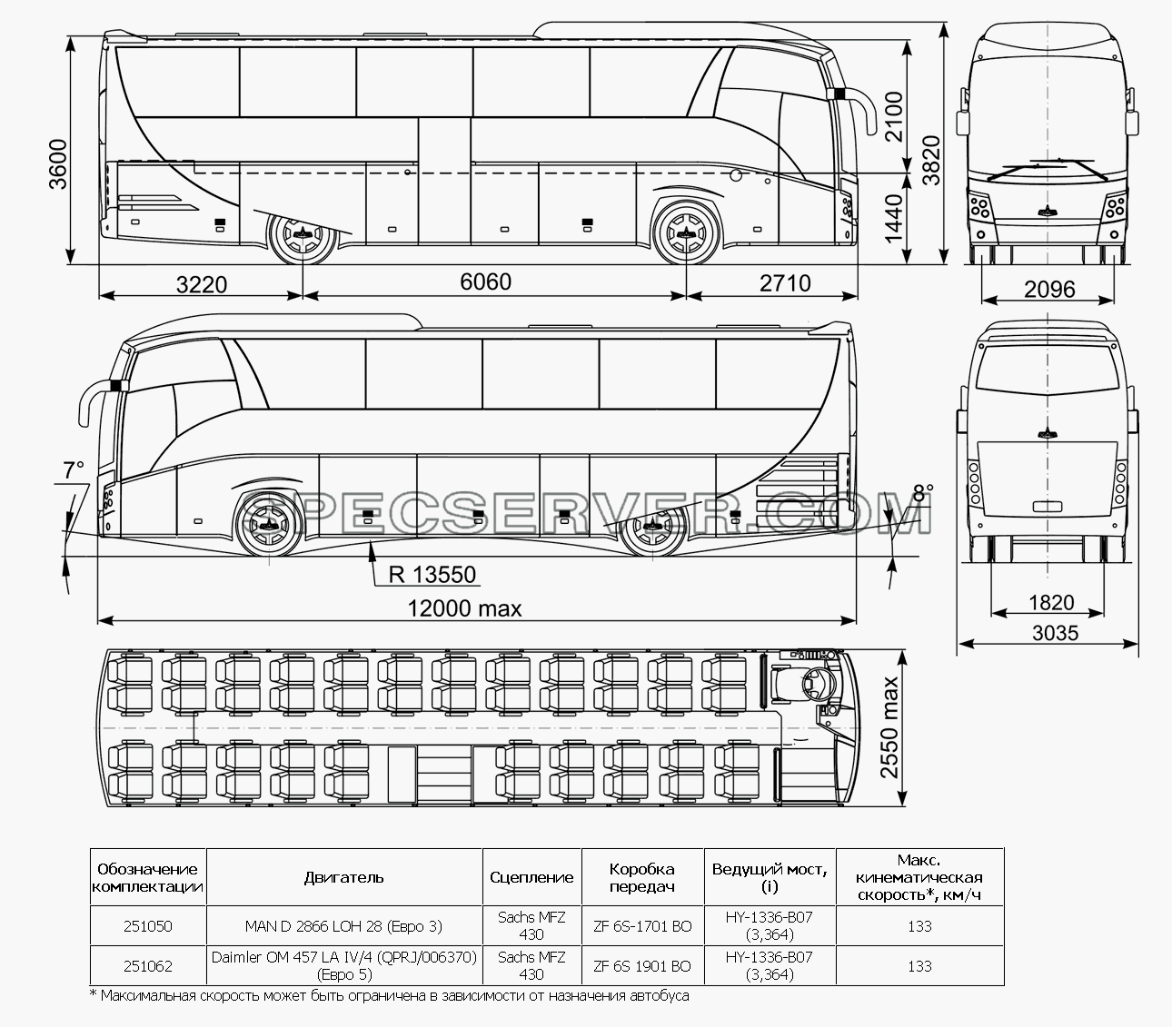
Система отопления. Климатическая установка так же присутствует в этой модели автобуса. Она находится на крыше. Через установку проходит воздух, который в последующем направляется на сидения пассажиров. Интенсивность потока воздуха можно настроить, исходя из своих потребностей. Это позволяет путешествовать с максимальным температурным комфортном.
Объем багажного отсека, куб.м. 10.
Расположение багажного отсека. В нижней части, под пассажирским салоном.
Двери. Две двери по правому борту кузова. Пневматические приводы управления.
Остекление. Тонированные стеклопакеты.

- Характеристики двигателя/силового агрегата
Модель. Mercedes-Benz OM 457 LA.
Тип. Дизельный.
Количество и расположение цилиндров. V2.
Нормы экологической безопасности. Евро-5.
Мощность двигателя, кВт (л.с)/мин. 265 (360).
Максимальный крутящий момент, Нм/мин. 1850.
Туристический автобус МАЗ-251. Фото МАЗ
Расположение двигателя. Заднее.
КПП. ZF S6-1701 BO механическая с интардером.
Подвеска передней-задней оси. Независимая, на четырех V-образных рычагах, с двумя пневматическими упругими элементами и четырьмя гидравлическими телескопическими амортизаторами-Зависимая на одном верхнем V-образном рычаге и двух нижних продольных реактивных штангах с четырьмя пневматическими упругими элементами, четырьмя гидравлическими телескопическими амортизаторами и со стабилизатором поперечной устойчивости.
Контрольный расход топлива при 60 км/ч, л/100 км. 26.
Максимальная скорость, км/ч. 133.

- Преимущества/особенности
Среди главных преимуществ МАЗ-251 можно отметить мощную систему кондиционирования, отличающуюся эффективностью даже при высоких температурах воздуха; раскладывающиеся комфортабельные сидения, удобные для отдыха и сна; наличие откидного столика и мини-кухни с холодильником. В салоне МАЗ модели 251 установлен биотуалет, что исключает необходимость регулярных санитарных остановок. Благодаря мягкой подвеске обеспечивается аккуратная езда автобуса МАЗ даже по дорогам с некачественным покрытием.
- Комплектация
Независимый жидкостный подогреватель двигателя (30-32 кВт)
Независимый воздушный отопитель кабины водителя и спального отсека 2,0-2,2 кВт
Автоматическая централизованная система смазки Lincoln
Цифровой тахограф
Кондиционер
Кухня с печью СВЧ и холодильной камерой
Аудио-видеосистема с ЖКИ мониторами
Туалет
Холодильная камера
Крышные вентиляторы 2 шт.
Импортное сиденье водителя с ремнем безопасности
Сиденья пассажирские с откидным столиком,
Сиденье гида
Покрытие пола Автолин
Комплект наружных зеркал Mekra
Ковровая дорожка Favorit AZO
Переговорное устройство спального места водителя
Окраска полиуретановыми эмалями фирмы Helios
Электронная система пожаротушения
Преобразователь напряжения с розеткой 12В

Общий объем финансирования 2 700 000 белорусских рублей
(в долларах США): 1 000 000$

